Wydawnictwo Dwie Siostry – zapowiedź wydawnicza
Premiera: 18 października 2023

„Tajemnica Świętego Mikołaja”
tekst: Mac Barnett
ilustracje: Jon Klassen
tłumaczenie: Karolina Iwaszkiewicz
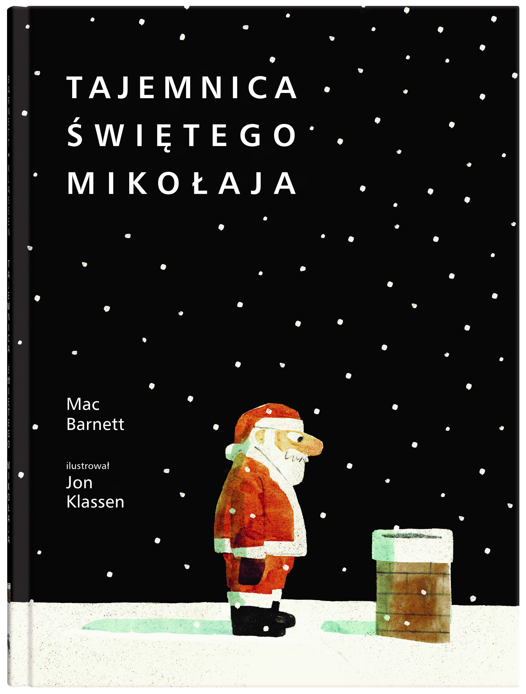
Przedział wiekowy: 3+
ISBN 978-83-8150-469-0
Format: 20 x 27 cm
Oprawa twarda
Objętość: 32 strony
Termin wydania: 18 października 2023
Cena: 39,90 zł (w tym 5% VAT)

Każdy wie, że Święty Mikołaj wchodzi do domów przez komin. Ale jak on to robi? Jeśli chcesz się dowiedzieć, poproś go o tę książkę!
Czy Święty Mikołaj wchodzi do komina głową w dół? Czy nogami? A co, jeśli utknie? Albo jeśli ktoś nie ma komina? Czy wślizguje się przez szparę pod drzwiami? A może przeciska się przez rury i wylatuje z kranu? I co robi, kiedy już jest w środku?

Mistrzowski duet Barnett–Klassen (znany m.in. z książki „Sam i Dave kopią dół”) z właściwym sobie humorem próbuje znaleźć odpowiedź na pytania dręczące dzieci od pokoleń. I sprawia, że znów – niezależnie od wieku – zaczynamy wierzyć, że Święty Mikołaj jest tuż-tuż.

Mac Barnett (ur. 1982) – amerykański pisarz, autor ponad 50 książek adresowanych do najmłodszych czytelników. Specjalizuje się w pisaniu zwięzłych, przewrotnych i pełnych inteligentnego humoru tekstów do książek obrazkowych. Wielokrotnie tworzył w duecie z Jonem Klassenem, a ich współpraca zaowocowała licznymi nagrodami, w tym jedną z najważniejszych w Europie – Deutsche Jugendliteraturpreis oraz dwukrotnie prestiżowym amerykańskim wyróżnieniem Caldecott Honor Book. Książki Barnetta czterokrotnie zdobywały także tytuł Best Illustrated Children’s Book przyznawany co roku przez „New York Timesa” i Nowojorską Bibliotekę Publiczną. W swoim dorobku ma również dłuższe teksty – jest autorem serii powieści detektywistycznych dla dzieci oraz współautorem cyklu komicznych opowieści wydanego w Polsce jako „Koszmarna Dwójka”.

Jon Klassen (ur. 1981) – kanadyjski autor książek obrazkowych i animator, jeden z najbardziej rozpoznawalnych współczesnych amerykańskich ilustratorów. Mistrz minimalistycznej mimiki i dowcipu prezentowanego z kamienną twarzą – nikt inny nie potrafi wyrazić na rysunku tak wiele wyłącznie za pomocą oczu. Jest autorem pięciu książek, w tym bestsellerowej trylogii o nakryciach głowy, z której dwa tomy – „Gdzie jest moja czapeczka?” i „O! Kapelusz!” – ukazały się w Polsce nakładem Dwóch Sióstr. Jako ilustrator ma w dorobku ponad 20 tytułów. Wielokrotnie tworzył w duecie z Makiem Barnettem (m.in. „Sam i Dave kopią dół”), a ich współpraca zaowocowała licznymi nagrodami. Jest laureatem wielu prestiżowych wyróżnień: Governor General’a Award (Kanada), Caldecott Medal (USA), Kate Greenaway Medal (Wielka Brytania), Deutscher Jugendliteraturpreis (Niemcy). Jako animator pracował m.in. przy filmie „Koralina i tajemnicze drzwi”.

Karolina Iwaszkiewicz (ur. 1980) – magistra filozofii, tłumaczka, redaktorka. Mieszka w Warszawie z mężem i trzema kotami. Jako tłumaczka zadebiutowała w 2013 roku przekładem tekstów Stefana Themersona w „Literaturze na Świecie”. Od 2016 roku pracuje jako redaktorka prowadząca w Wydawnictwie Dwie Siostry.

